PENERAPAN DECISION TREE DALAM SISTEM REKOMENDASI PENGEMBANGAN MAHASISWA BERBASIS DATA KURIKULUM (STUDI KASUS: UNIBBA)

PROPOSAL SKRIPSI
Usulan Penelitian sebagai syarat mengikuti Skripsi

Disusun oleh:
TACSHA AULIA NURMAYANTI RESMANA
NPM. 301220012



PROGRAM STRATA 1
PROGRAM STUDI TEKNIK INFORMATIKA
FAKULTAS TEKNOLOGI INFORMASI
UNIVERSITAS BALE BANDUNG
BANDUNG
2026

DAFTAR ISI

DAFTAR ISI i
BAB I PENDAHULUAN 1
1.1. Latar Belakang 1
1.2. Rumusan Masalah 5
1.3. Batasan Masalah 5
1.4. Tujuan Penelitian 6
BAB II TINJAUAN PUSTAKA 7
2.1 Landasan Teori 7
2.2 Dasar Teori 10
2.2.1. Sistem Pendukung Keputusan (Decision Support System / DSS) 10
2.2.2. Sistem Rekomendasi (Recommendation System) 11
2.2.3. Machine Learning 12
2.2.4. Klasifikasi (Classification) 13
2.2.5. Decision Tree 14
2.2.6. Explainable Artificial Intelligence (XAI) 14
2.2.7. Outcome-Based Education (OBE) 15
2.2.8. Capaian Pembelajaran (CPL & CPMK) 16
2.2.9. Performance Indicator (PI) 17
2.2.10. Pengembangan Mahasiswa 18
2.2.11. Minat dan Bakat Mahasiswa 18
2.2.12. Gaya Belajar (Learning Style) 19
2.2.13. Kuesioner 20
2.2.14. Skala Likert 21
2.2.15. Knowledge Discovery in Database (KDD) 22
2.2.16. Sistem Berbasis Web 22
2.2.17. Bahasa Pemrograman PHP 23
2.2.18. Basis Data (Database / MySQL) 24
2.2.19. Visual Studio Code (VS Code) 25
2.2.20. Draw.io 26
2.2.21. Figma 27
2.2.22. Unified Modeling Language (UML) 28
2.2.23. Software Development Life Cycle (SDLC) – Waterfall 33
2.2.24. Black Box Testing 35
2.2.25. User Acceptance Testing (UAT) 36
2.2.26. Evaluasi Model Klasifikasi 37
BAB III METODOLOGI PENELITIAN 40
3.1 Waktu dan Tempat Penelitian 40
3.2 Alat dan Bahan 40
3.3 Metode Penelitian 41
3.4 Metode Pengumpulan Data 42
3.5 Metode Perancangan 43
DAFTAR PUSTAKA iii

BAB I
PENDAHULUAN
- Latar Belakang
Perguruan tinggi memiliki peran strategis dalam membentuk sumber daya manusia yang tidak hanya unggul secara akademik, tetapi juga memiliki arah pengembangan diri yang jelas dan relevan dengan kebutuhan dunia kerja. Dalam praktiknya, mahasiswa dihadapkan pada berbagai pilihan seperti pemilihan mata kuliah, peminatan, organisasi, dan pengembangan keterampilan, yang idealnya didasarkan pada pemahaman minat, potensi, dan karakteristik individu. Namun, masih banyak mahasiswa yang belum mampu merancang arah belajar secara sistematis sehingga pengambilan keputusan sering dilakukan secara trial and error dan tidak berbasis data (Hulu & Telaumbanua, 2022). Seiring dengan perkembangan teknologi informasi, kebutuhan akan sistem cerdas untuk mendukung pengambilan keputusan akademik menjadi semakin penting, terutama dalam mendukung pendekatan student-centered learning (Ngozi et al., 2025). Selain itu, kompleksitas kurikulum berbasis kompetensi menuntut mahasiswa tidak hanya memahami materi, tetapi juga mengembangkan keterampilan abad ke-21, yang sering kali sulit dicapai tanpa panduan yang terstruktur (Hussain et al., 2020). Kondisi ini berpotensi menyebabkan ketidaksesuaian antara kompetensi lulusan dan kebutuhan industri, sehingga diperlukan pendekatan berbasis data yang mampu menghubungkan karakteristik mahasiswa dengan capaian kurikulum secara sistematis dan menghasilkan rekomendasi yang lebih objektif (Zayed et al., 2022).
Secara khusus di lingkungan Universitas Bale Bandung (UNIBBA), kondisi tersebut diperkuat dengan belum tersedianya sistem yang mampu mengintegrasikan data kurikulum dengan karakteristik mahasiswa dalam satu platform yang terstruktur. Informasi mengenai kurikulum seperti profil lulusan (PL), capaian pembelajaran lulusan (CPL), mata kuliah (MK), serta capaian pembelajaran mata kuliah (CPMK) pada dasarnya telah tersedia, namun belum dimanfaatkan secara optimal sebagai dasar dalam membantu mahasiswa menentukan arah pengembangan diri. Di sisi lain, informasi mengenai kegiatan non-akademik seperti organisasi, pelatihan, dan kompetisi masih tersebar dalam berbagai media seperti brosur, media sosial, dan pengalaman senior. Kondisi ini menyebabkan proses pengambilan keputusan menjadi subjektif, tidak terdokumentasi, serta sulit dievaluasi efektivitasnya. Selain itu, mahasiswa sering kali mengalami kesulitan dalam menghubungkan antara data kurikulum dengan minat dan potensi yang dimiliki. Padahal, struktur kurikulum yang mencakup CPL dan CPMK sebenarnya dapat digunakan sebagai indikator dalam memetakan kompetensi mahasiswa secara lebih terarah. Namun, dalam praktiknya data tersebut masih bersifat statis dan belum diintegrasikan dengan sistem yang mampu memberikan rekomendasi secara dinamis. Seiring dengan berkembangnya konsep data-driven decision making, terdapat peluang untuk mengolah data kurikulum dan data mahasiswa menjadi informasi yang lebih bermakna. Dengan pendekatan berbasis data, informasi yang sebelumnya hanya bersifat deskriptif dapat diolah menjadi rekomendasi yang bersifat preskriptif, sehingga mahasiswa dapat memperoleh arahan yang lebih personal dan sesuai dengan karakteristik masing-masing individu. Selain itu, integrasi antara data kurikulum dan data karakteristik mahasiswa juga dapat membantu pihak akademik dalam melakukan evaluasi terhadap efektivitas kurikulum yang diterapkan.
Berdasarkan hasil observasi dan wawancara yang dilakukan, ditemukan beberapa permasalahan utama. Pertama, mahasiswa mengalami kesulitan dalam menentukan arah pengembangan diri yang sesuai dengan minat dan tujuan, baik dalam aspek akademik maupun non-akademik. Kedua, pemilihan mata kuliah atau peminatan sering kali tidak selaras dengan gaya belajar dan potensi individu, sehingga berdampak pada rendahnya motivasi dan hasil belajar. Ketiga, belum adanya sistem yang mampu mengolah data kurikulum dan data karakteristik mahasiswa seperti minat, gaya belajar, serta preferensi aktivitas menjadi informasi yang dapat digunakan sebagai dasar pengambilan keputusan. Permasalahan ini menunjukkan adanya kesenjangan antara ketersediaan data kurikulum dengan pemanfaatannya dalam mendukung pengembangan mahasiswa secara optimal. Selain itu, pendekatan yang digunakan mahasiswa dalam menentukan pilihan masih cenderung subjektif dan tidak terukur, karena lebih banyak bergantung pada rekomendasi dari teman, senior, atau tren yang sedang berkembang. Hal ini berpotensi menyebabkan ketidaksesuaian antara pilihan yang diambil dengan kemampuan yang dimiliki. Di sisi lain, tidak adanya sistem yang mampu mengintegrasikan berbagai variabel tersebut menyebabkan informasi menjadi terfragmentasi dan tidak saling terhubung. Kurangnya integrasi ini juga menghambat proses evaluasi dan monitoring perkembangan mahasiswa secara berkelanjutan. Oleh karena itu, diperlukan suatu pendekatan yang mampu menggabungkan berbagai variabel tersebut ke dalam satu model yang terstruktur agar dapat menghasilkan rekomendasi yang lebih komprehensif, objektif, dan relevan dengan kebutuhan mahasiswa.
Beberapa penelitian sebelumnya telah mencoba memberikan solusi melalui pendekatan berbasis data dan teknologi. Penelitian oleh Fernández-García et al. (2020) menunjukkan bahwa algoritma klasifikasi seperti Decision Tree dapat digunakan untuk membantu proses pengambilan keputusan dalam pemilihan program studi. Selanjutnya, Zayed et al. (2022) membuktikan bahwa metode seperti Random Forest dan Gradient Boosting mampu memberikan hasil prediksi yang akurat dalam pemilihan jalur studi berbasis data akademik. Selain itu, Shoaib et al. (2024) mengembangkan pendekatan berbasis machine learning untuk memetakan gaya belajar mahasiswa sehingga dapat disesuaikan dengan strategi pembelajaran yang tepat. Penelitian oleh Atalla et al. (2023) juga menunjukkan bahwa sistem e-advising berbasis web mampu meningkatkan efektivitas bimbingan akademik. Meskipun demikian, sebagian besar penelitian tersebut masih berfokus pada aspek akademik secara parsial dan belum mengintegrasikan data kurikulum dengan karakteristik mahasiswa dalam satu sistem yang bersifat holistik. Selain itu, beberapa penelitian masih menggunakan pendekatan yang bersifat umum dan belum disesuaikan dengan konteks kurikulum pada perguruan tinggi tertentu. Padahal, setiap institusi memiliki karakteristik kurikulum yang berbeda, sehingga sistem yang dikembangkan seharusnya mampu menyesuaikan dengan kebutuhan tersebut. Keterbatasan lainnya adalah belum adanya pendekatan yang menggabungkan konsep klasifikasi karakteristik mahasiswa dengan struktur kurikulum secara langsung. Hal ini menunjukkan bahwa masih terdapat peluang untuk mengembangkan sistem yang lebih kontekstual, terintegrasi, serta mampu memberikan rekomendasi yang bersifat personal dan adaptif.
Berdasarkan permasalahan dan kesenjangan (gap) yang telah diidentifikasi, terdapat urgensi untuk menghadirkan suatu sistem yang mampu membantu mahasiswa dalam menentukan arah pengembangan diri secara lebih terstruktur dan berbasis data. Selama ini, proses pengambilan keputusan terkait pengembangan akademik dan non-akademik masih dilakukan secara subjektif dan tidak terintegrasi, sehingga berpotensi menyebabkan ketidaksesuaian antara potensi mahasiswa dengan aktivitas yang dipilih. Kebaruan dalam penelitian ini terletak pada pemanfaatan data kurikulum sebagai dasar dalam penyusunan instrumen kuesioner yang digunakan untuk mengidentifikasi minat, gaya belajar, serta preferensi aktivitas mahasiswa. Pendekatan ini menyerupai konsep klasifikasi seperti Myers-Briggs Type Indicator (MBTI), namun dikembangkan dalam konteks pendidikan berbasis data kurikulum sehingga lebih relevan dengan kebutuhan akademik serta capaian pembelajaran yang harus dicapai mahasiswa. Output yang dihasilkan dari penelitian ini berupa sistem yang mampu mengelompokkan mahasiswa ke dalam tipe tertentu berdasarkan karakteristik yang dimiliki melalui pengolahan data kuesioner menggunakan algoritma Decision Tree. Hasil klasifikasi tersebut kemudian digunakan untuk menghasilkan rekomendasi arah pengembangan akademik dan non-akademik secara terintegrasi dalam sebuah sistem berbasis web. Outcome yang diharapkan dari implementasi sistem ini adalah meningkatnya kemampuan mahasiswa dalam memahami potensi diri serta merancang strategi pengembangan yang lebih tepat dan terarah. Selain itu, sistem ini juga diharapkan mampu meningkatkan efektivitas proses pembelajaran serta kesiapan mahasiswa dalam menghadapi dunia kerja, sekaligus menjadi media refleksi yang membantu mahasiswa dalam mengambil keputusan secara lebih rasional dan berbasis data. Tujuan dari penelitian ini adalah untuk mengembangkan sebuah Sistem Pendukung Keputusan berbasis web yang mampu mengolah data minat, gaya belajar, dan karakteristik mahasiswa menggunakan algoritma Decision Tree, sehingga dapat menghasilkan rekomendasi pengembangan diri yang sesuai dengan kebutuhan akademik dan non-akademik mahasiswa. Dengan demikian, penelitian ini dirumuskan dalam judul “PENERAPAN DECISION TREE DALAM SISTEM REKOMENDASI PENGEMBANGAN MAHASISWA BERBASIS DATA KURIKULUM (STUDI KASUS: UNIBBA)”.

- Rumusan Masalah
Berdasarkan latar belakang yang telah diuraikan, maka rumusan masalah dalam penelitian ini adalah sebagai berikut:
- Bagaimana merancang sistem input berupa kuesioner berbasis data kurikulum untuk mengumpulkan data minat, tujuan, dan karakteristik mahasiswa secara terstruktur (input)?
- Bagaimana mengimplementasikan algoritma Decision Tree untuk mengelompokkan tipe mahasiswa berdasarkan data yang telah diperoleh (proses)?
- Bagaimana menghasilkan output berupa rekomendasi arah pengembangan akademik dan non-akademik yang informatif dan sesuai dengan karakteristik mahasiswa (output)?

- Batasan Masalah
Agar penelitian ini lebih terarah dan sesuai dengan ruang lingkup yang ditentukan, maka ditetapkan beberapa batasan masalah sebagai berikut:
- Sistem yang dikembangkan berbasis web menggunakan bahasa pemrograman PHP dengan database MySQL.
- Pengguna sistem dibatasi pada calon mahasiswa dan mahasiswa aktif Universitas Bale Bandung (UNIBBA).
- Data yang digunakan sebagai input berupa kuesioner yang disusun berdasarkan data kurikulum, meliputi minat, tujuan, aktivitas, dan gaya belajar mahasiswa.
- Metode yang digunakan dalam proses klasifikasi hanya menggunakan algoritma Decision Tree tanpa melakukan perbandingan dengan algoritma lain.
- Sistem tidak membahas prediksi performa akademik jangka panjang, melainkan hanya memberikan rekomendasi arah pengembangan mahasiswa.
- Sistem tidak mengintegrasikan data akademik secara langsung dari sistem kampus, melainkan menggunakan pendekatan kuesioner berbasis indikator kurikulum.
- Tujuan Penelitian
Tujuan penelitian yang ingin dicapai oleh penulis pada penelitian yang diajukan adalah sebagai berikut:
- Merancang sistem input berbasis kuesioner yang disusun berdasarkan data kurikulum untuk mengidentifikasi karakteristik mahasiswa.
- Mengimplementasikan algoritma Decision Tree untuk mengelompokkan mahasiswa ke dalam tipe tertentu berdasarkan hasil kuesioner.
- Menghasilkan sistem rekomendasi berbasis web yang mampu memberikan arah pengembangan akademik dan non-akademik secara terstruktur dan personal.

BAB II
TINJAUAN PUSTAKA
- Landasan Teori
Tabel 2.1 Jurnal Acuan
No | Peneliti dan Tahun | Judul Penelitian | Persamaan dengan Usulan | Perbedaan dengan Usulan
1 | (Haekal, 2025) | Implementation of Decision Tree Algorithm for Student Interest Analysis Based on Subjects at MTs Aisyiyah Binjai | Menggunakan algoritma Decision Tree untuk analisis minat | Objek penelitian siswa MTs, tidak berbasis kurikulum perguruan tinggi dan tidak menghasilkan rekomendasi pengembangan mahasiswa
2 | (Zayed et al., 2022) | A Recommendation System for Selecting the Appropriate Undergraduate Program at Higher Education Institutions Using Graduate Student Data | Menggunakan Decision Tree dalam sistem rekomendasi pendidikan | Fokus pada pemilihan jurusan awal, bukan pengembangan mahasiswa selama studi
3 | (Alsayed et al., 2021) | Selection of the Right Undergraduate Major by Students Using Supervised Learning Techniques | Menggunakan supervised learning termasuk Decision Tree | Fokus pada pemilihan jurusan, bukan pengembangan kompetensi mahasiswa aktif
4 | (Hussain et al., 2024) | Pedagogical and Mixed Methods Developmental Advising Model Using Digital Outcome Assessment Data | Menggunakan data kurikulum dan performance indicators | Tidak menggunakan klasifikasi otomatis berbasis Decision Tree
5 | (Shoaib et al., 2024) | Utilizing decision tree machine learning model to map dental students’ preferred learning styles with suitable instructional strategies | Menggunakan Decision Tree untuk rekomendasi | Fokus pada gaya belajar saja, tidak berbasis kurikulum

Berdasarkan tinjauan pustaka terhadap beberapa penelitian terdahulu, analisis terkait sistem rekomendasi pengembangan mahasiswa berbasis machine learning dapat dijabarkan melalui tiga aspek utama. Analisis ini bertujuan untuk memetakan posisi penelitian yang diusulkan dibandingkan dengan penelitian sebelumnya serta mengidentifikasi celah penelitian (research gap) yang ada.
  - Aspek Metode Klasifikasi dan Machine Learning
Kajian terhadap literatur menunjukkan bahwa algoritma Decision Tree dan pendekatan supervised learning banyak digunakan dalam bidang pendidikan untuk mendukung proses pengambilan keputusan. Penelitian oleh (Haekal, 2025) memanfaatkan Decision Tree untuk menganalisis minat siswa berdasarkan mata pelajaran, sedangkan penelitian oleh (Zayed et al., 2022) dan (Alsayed et al., 2021) menggunakan kombinasi beberapa metode seperti Decision Tree, Random Forest, dan Support Vector Machine untuk menghasilkan sistem rekomendasi pemilihan jurusan. Selain itu, penelitian oleh (Shoaib et al., 2024) juga menunjukkan bahwa Decision Tree mampu digunakan untuk memetakan gaya belajar mahasiswa dan menghasilkan rekomendasi strategi pembelajaran yang sesuai. Secara umum, hasil dari penelitian-penelitian tersebut menunjukkan bahwa algoritma Decision Tree memiliki keunggulan dalam menghasilkan model klasifikasi yang mudah dipahami serta mampu memberikan rekomendasi berbasis aturan (rule-based).
Meskipun algoritma Decision Tree telah banyak digunakan, sebagian besar penelitian hanya memanfaatkannya untuk satu aspek tertentu, seperti analisis minat, pemilihan jurusan, atau gaya belajar secara terpisah. Belum terdapat penelitian yang mengintegrasikan berbagai variabel mahasiswa (minat, gaya belajar, dan tujuan) dalam satu model klasifikasi untuk menghasilkan rekomendasi pengembangan mahasiswa secara menyeluruh.

  - Aspek Sistem Rekomendasi dan Bimbingan Akademik
Dari sisi sistem, beberapa penelitian telah mengembangkan sistem rekomendasi untuk mendukung pengambilan keputusan akademik. Penelitian oleh (Zayed et al., 2022) dan (Alsayed et al., 2021) berfokus pada pengembangan sistem rekomendasi untuk membantu mahasiswa dalam memilih program studi yang sesuai dengan kemampuan akademik dan kebutuhan pasar kerja. Sementara itu, penelitian oleh (Shoaib et al., 2024) menghasilkan sistem rekomendasi strategi pembelajaran berbasis gaya belajar mahasiswa. Di sisi lain, penelitian oleh (Hussain et al., 2024) mengembangkan model developmental advising berbasis data capaian pembelajaran (student outcomes) dan performance indicators untuk membantu proses evaluasi akademik secara lebih terstruktur. Penelitian ini menunjukkan bahwa pemanfaatan data kurikulum dapat meningkatkan kualitas bimbingan akademik.
Sebagian besar sistem rekomendasi yang telah dikembangkan masih berfokus pada satu tujuan spesifik, seperti pemilihan jurusan atau strategi pembelajaran. Selain itu, belum banyak sistem yang mengintegrasikan aspek akademik dan non-akademik dalam satu platform rekomendasi. Penelitian sebelumnya juga belum memanfaatkan hasil klasifikasi untuk menghasilkan rekomendasi pengembangan mahasiswa secara berkelanjutan selama masa studi.

  - Aspek Pemanfaatan Data Kurikulum dan Konteks Pendidikan
Dalam konteks pendidikan tinggi, penggunaan data kurikulum mulai menjadi perhatian dalam pengembangan sistem bimbingan akademik. Penelitian oleh (Hussain et al., 2024) menunjukkan bahwa data capaian pembelajaran (student outcomes) dan indikator kinerja (performance indicators) dapat digunakan untuk mengidentifikasi permasalahan akademik mahasiswa secara lebih spesifik. Namun, penelitian lain seperti (Haekal, 2025) masih terbatas pada data sederhana seperti nilai mata pelajaran, dan penelitian oleh (Zayed et al., 2022) serta (Alsayed et al., 2021) lebih berfokus pada data awal mahasiswa untuk keperluan pemilihan jurusan. Selain itu, penelitian oleh (Shoaib et al., 2024) hanya menggunakan data gaya belajar tanpa mengintegrasikannya dengan struktur kurikulum yang kompleks seperti capaian pembelajaran mata kuliah.
Belum terdapat penelitian yang secara spesifik mengintegrasikan data kurikulum yang bersifat granular, seperti Capaian Pembelajaran Lulusan (CPL), Capaian Pembelajaran Mata Kuliah (CPMK), dan performance indicators, dengan algoritma Decision Tree untuk menghasilkan rekomendasi pengembangan mahasiswa. Selain itu, hubungan antara data psikologis (minat dan gaya belajar) dengan struktur kurikulum juga belum banyak dieksplorasi dalam penelitian sebelumnya.

Berdasarkan ketiga aspek tersebut, dapat disimpulkan bahwa penelitian-penelitian sebelumnya telah memberikan kontribusi dalam pengembangan sistem rekomendasi berbasis machine learning di bidang pendidikan. Namun, masih terdapat beberapa keterbatasan, yaitu belum adanya integrasi antara algoritma klasifikasi, data kurikulum, serta karakteristik mahasiswa dalam satu sistem yang komprehensif. Oleh karena itu, penelitian ini menawarkan kebaruan dengan mengembangkan sistem rekomendasi pengembangan mahasiswa berbasis web yang mengintegrasikan algoritma Decision Tree dengan data kurikulum dan karakteristik mahasiswa. Sistem ini tidak hanya memberikan rekomendasi, tetapi juga menghasilkan aturan yang bersifat transparan (IF–THEN) sehingga pengguna dapat memahami dasar pengambilan keputusan. Dengan pendekatan tersebut, penelitian ini diharapkan mampu mengisi celah penelitian yang ada serta memberikan kontribusi dalam pengembangan sistem bimbingan akademik berbasis data (data-driven advising) di lingkungan perguruan tinggi.

- Dasar Teori
Adapun dasar teori-teori yang digunakan sebagai acuan dalam implementasi aplikasi yaitu sebagai berikut:

- Sistem Pendukung Keputusan (Decision Support System / DSS)
Sistem Pendukung Keputusan (Decision Support System atau DSS) merupakan sistem informasi berbasis komputer yang dirancang untuk membantu proses pengambilan keputusan dalam situasi yang kompleks dan semi-terstruktur. DSS bekerja dengan mengolah data menjadi informasi yang relevan sehingga dapat digunakan sebagai dasar dalam menentukan keputusan yang lebih objektif (Hussain et al., 2024; Ngozi et al., 2025).

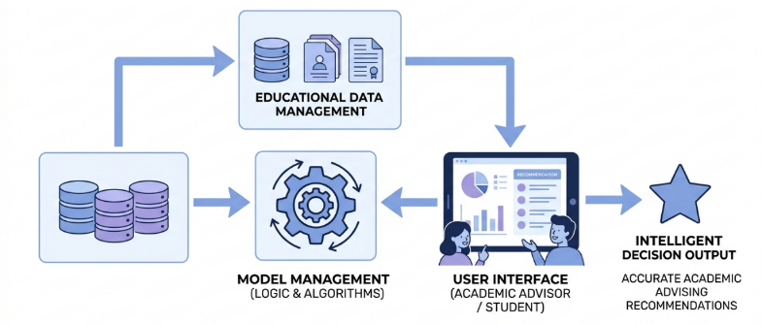
Gambar 2.1 Arsitektur Sistem Pendukung Keputusan
Sumber: Penulis (2026)
Berdasarkan gambar tersebut, DSS terdiri dari tiga komponen utama yaitu data management, model management, dan user interface. Ketiga komponen ini saling terintegrasi dalam menghasilkan informasi yang dapat digunakan oleh pengguna. Dalam konteks pendidikan, DSS banyak digunakan untuk membantu proses academic advising dengan memanfaatkan data mahasiswa untuk menghasilkan rekomendasi yang lebih akurat (Ngozi et al., 2025).
Dalam penelitian ini, DSS digunakan sebagai kerangka utama dalam membangun sistem rekomendasi pengembangan mahasiswa. Sistem akan mengolah data kuesioner yang berisi minat, gaya belajar, dan tujuan mahasiswa, kemudian diproses menggunakan algoritma tertentu untuk menghasilkan rekomendasi yang sesuai.

- Sistem Rekomendasi (Recommendation System)
Sistem rekomendasi merupakan sistem yang dirancang untuk memberikan saran atau rekomendasi kepada pengguna berdasarkan data dan preferensi yang dimiliki. Sistem ini bekerja dengan menganalisis pola dari data pengguna untuk menghasilkan rekomendasi yang relevan dan personal (Fernández-García et al., 2020; Zayed et al., 2022).

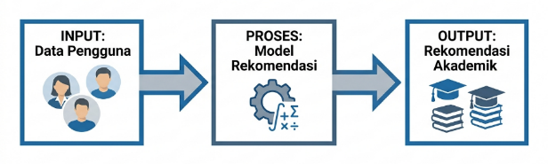
Gambar 2.2 Arsitektur Sistem Rekomendasi
Sumber: Penulis (2026)

Berdasarkan gambar tersebut, sistem rekomendasi menerima input berupa data pengguna, kemudian diproses menggunakan model tertentu untuk menghasilkan output berupa rekomendasi. Dalam bidang pendidikan, sistem ini digunakan untuk membantu mahasiswa dalam menentukan pilihan akademik seperti mata kuliah, program studi, maupun strategi pembelajaran (Atalla et al., 2023).
Dalam penelitian ini, sistem rekomendasi digunakan untuk memberikan arah pengembangan mahasiswa yang mencakup aspek akademik dan non-akademik. Rekomendasi yang dihasilkan tidak hanya berdasarkan data tunggal, tetapi merupakan hasil integrasi dari berbagai variabel seperti minat, gaya belajar, dan data kurikulum.

- Machine Learning
Machine Learning merupakan cabang dari kecerdasan buatan (Artificial Intelligence) yang memungkinkan sistem untuk belajar dari data dan meningkatkan performanya tanpa perlu diprogram secara eksplisit. Metode ini banyak digunakan dalam berbagai bidang, termasuk pendidikan, untuk menganalisis data dan menghasilkan prediksi atau rekomendasi (Alsayed et al., 2021; Zayed et al., 2022).

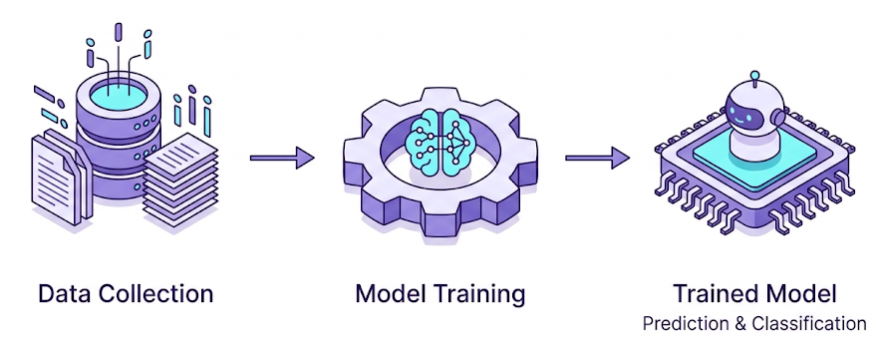
Gambar 2.3 Proses Machine Learning
Sumber: Penulis (2026)

Berdasarkan gambar tersebut, proses machine learning dimulai dari pengumpulan data, dilanjutkan dengan proses pelatihan model (training), dan menghasilkan model yang dapat digunakan untuk prediksi atau klasifikasi. Dalam penelitian pendidikan, metode ini digunakan untuk mengidentifikasi pola dari data mahasiswa sehingga dapat mendukung proses pengambilan keputusan (Shoaib et al., 2024).
Dalam penelitian ini, machine learning digunakan sebagai pendekatan utama dalam membangun sistem rekomendasi. Model yang digunakan akan dilatih menggunakan data kuesioner mahasiswa untuk menghasilkan klasifikasi yang menjadi dasar dalam pemberian rekomendasi.

- Klasifikasi (Classification)
Klasifikasi merupakan salah satu teknik dalam machine learning yang digunakan untuk mengelompokkan data ke dalam kategori tertentu berdasarkan karakteristik yang dimiliki. Teknik ini bekerja dengan membangun model dari data yang telah memiliki label, sehingga dapat digunakan untuk memprediksi kelas dari data baru (Nurizati et al., 2024).

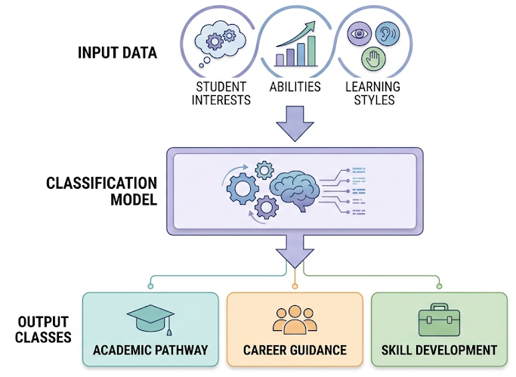
Gambar 2.4 Proses Klasifikasi
Sumber: Penulis (2026)

Berdasarkan gambar tersebut, proses klasifikasi melibatkan data input yang diproses oleh model untuk menghasilkan output berupa kategori atau kelas tertentu. Dalam konteks pendidikan, klasifikasi digunakan untuk mengelompokkan mahasiswa berdasarkan karakteristik seperti minat, kemampuan, dan gaya belajar (Setyanto, 2020).
Dalam penelitian ini, teknik klasifikasi digunakan untuk mengelompokkan mahasiswa ke dalam tipe tertentu. Hasil klasifikasi tersebut akan digunakan sebagai dasar dalam menentukan rekomendasi pengembangan yang sesuai dengan karakteristik masing-masing mahasiswa.

- Decision Tree
Decision Tree merupakan metode klasifikasi dalam machine learning yang menggunakan struktur pohon untuk merepresentasikan proses pengambilan keputusan. Metode ini membagi data berdasarkan atribut tertentu hingga menghasilkan keputusan akhir dalam bentuk cabang dan daun (Shoaib et al., 2024; Zayed et al., 2022).
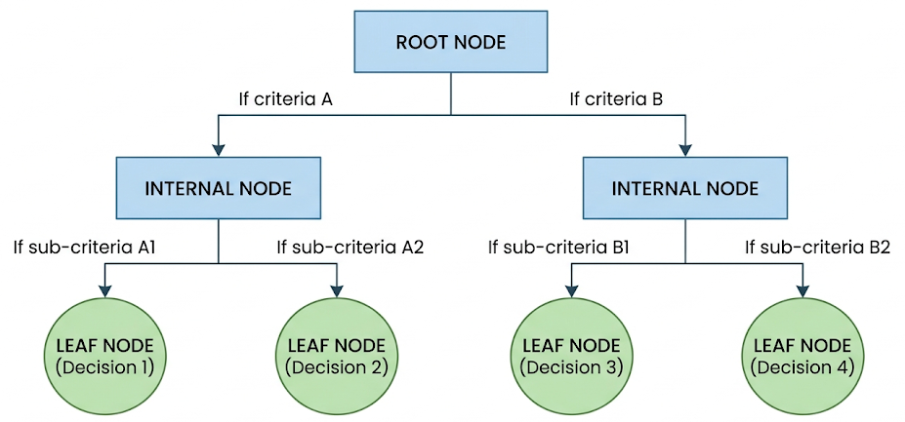
Gambar 2.5 Struktur Decision Tree
Sumber: Penulis (2026)

Berdasarkan gambar tersebut, struktur Decision Tree terdiri dari root node, internal node, dan leaf node. Setiap percabangan merepresentasikan keputusan berdasarkan atribut tertentu, sehingga menghasilkan aturan berbentuk IF–THEN yang mudah dipahami. Penelitian oleh Nurizati et al. (2024) menunjukkan bahwa metode ini memiliki tingkat akurasi yang baik dalam kasus klasifikasi data mahasiswa.
Dalam penelitian ini, Decision Tree digunakan sebagai metode utama dalam proses klasifikasi mahasiswa. Metode ini dipilih karena mampu menghasilkan model yang transparan dan mudah dipahami, sehingga pengguna dapat mengetahui alasan di balik rekomendasi yang diberikan.

- Explainable Artificial Intelligence (XAI)
Explainable Artificial Intelligence (XAI) merupakan konsep dalam kecerdasan buatan yang bertujuan untuk membuat hasil dari model dapat dipahami oleh manusia. Hal ini penting terutama dalam sistem yang digunakan untuk pengambilan keputusan, agar pengguna dapat memahami alasan dari setiap rekomendasi yang diberikan (Shoaib et al., 2024).

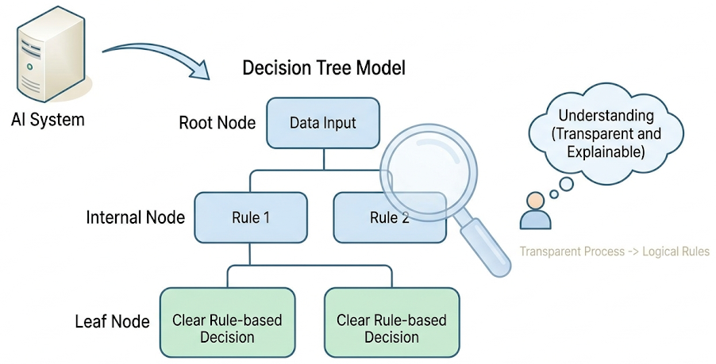
Gambar 2.6 Konsep XAI
Sumber: Penulis (2026)

Berdasarkan gambar tersebut, XAI memungkinkan transparansi dalam proses pengambilan keputusan oleh sistem. Metode Decision Tree termasuk dalam kategori XAI karena menghasilkan aturan yang dapat dijelaskan secara logis.
Dalam penelitian ini, konsep XAI diterapkan melalui penggunaan Decision Tree, sehingga sistem tidak hanya memberikan rekomendasi, tetapi juga menjelaskan alasan di balik rekomendasi tersebut kepada pengguna.

- Outcome-Based Education (OBE)
Outcome-Based Education (OBE) merupakan pendekatan dalam sistem pendidikan yang berfokus pada pencapaian hasil belajar (learning outcomes) yang harus dimiliki oleh mahasiswa setelah menyelesaikan suatu program pendidikan. Dalam pendekatan ini, seluruh proses pembelajaran dirancang secara sistematis untuk memastikan bahwa setiap mahasiswa mencapai kompetensi yang telah ditentukan (Hussain et al., 2020). OBE menekankan pada keterukuran hasil belajar, sehingga evaluasi tidak hanya berfokus pada proses, tetapi juga pada capaian akhir yang diperoleh mahasiswa.

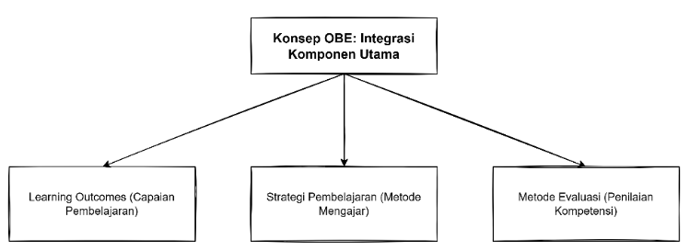
Gambar 2.7 Model Outcome-Based Education
Sumber: Penulis (2026)

Berdasarkan konsep tersebut, OBE terdiri dari beberapa komponen utama, yaitu learning outcomes, strategi pembelajaran, serta metode evaluasi yang saling terintegrasi. Setiap komponen dirancang untuk memastikan bahwa mahasiswa tidak hanya memahami materi secara teoritis, tetapi juga mampu mengaplikasikan pengetahuan tersebut dalam konteks nyata. Penelitian oleh Hussain et al. (2020) menunjukkan bahwa penerapan OBE mampu meningkatkan kualitas pendidikan melalui pengukuran capaian kompetensi secara sistematis.
Dalam konteks penelitian ini, pendekatan OBE menjadi dasar dalam memahami struktur data kurikulum yang digunakan sebagai sumber data dalam sistem. Data seperti capaian pembelajaran dan indikator kinerja digunakan untuk membantu sistem dalam menghasilkan rekomendasi pengembangan mahasiswa yang lebih terarah dan relevan dengan kebutuhan kompetensi.

- Capaian Pembelajaran (CPL & CPMK)
Capaian Pembelajaran merupakan pernyataan mengenai kemampuan yang diharapkan dimiliki oleh mahasiswa setelah menyelesaikan proses pembelajaran. Capaian ini terbagi menjadi dua tingkat, yaitu Capaian Pembelajaran Lulusan (CPL) dan Capaian Pembelajaran Mata Kuliah (CPMK). CPL menggambarkan kompetensi umum yang harus dimiliki oleh lulusan suatu program studi, sedangkan CPMK merupakan turunan dari CPL yang lebih spesifik pada masing-masing mata kuliah (Hussain et al., 2020).

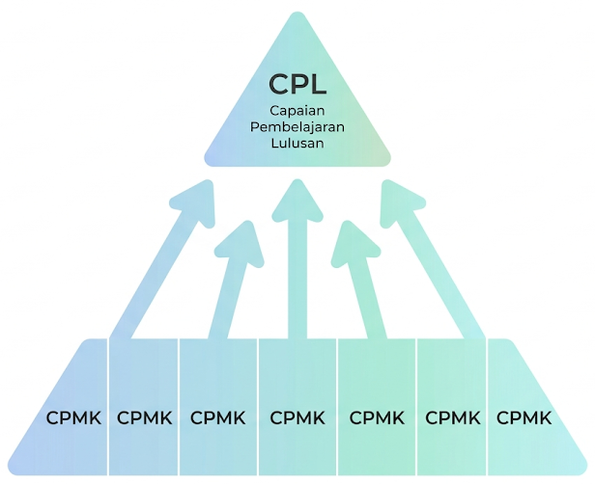
Gambar 2.8 Hubungan CPL dan CPMK
Sumber: Penulis (2026)

Berdasarkan gambar tersebut, CPL menjadi dasar dalam penyusunan CPMK, di mana setiap mata kuliah berkontribusi terhadap pencapaian kompetensi lulusan secara keseluruhan. Struktur ini memungkinkan pengelolaan kurikulum yang lebih terarah dan terukur, sehingga setiap aktivitas pembelajaran memiliki tujuan yang jelas.
Dalam penelitian ini, konsep CPL dan CPMK digunakan sebagai referensi dalam menyusun indikator pertanyaan pada kuesioner. Hal ini bertujuan agar data yang dikumpulkan tidak hanya mencerminkan minat mahasiswa, tetapi juga selaras dengan capaian kompetensi yang diharapkan dalam kurikulum.

- Performance Indicator (PI)
Performance Indicator (PI) merupakan indikator yang digunakan untuk mengukur sejauh mana capaian pembelajaran telah dicapai oleh mahasiswa. PI biasanya berupa ukuran yang lebih spesifik dan terukur dibandingkan dengan CPL dan CPMK, sehingga dapat digunakan untuk mengevaluasi kompetensi mahasiswa secara lebih detail (Hussain et al., 2021).

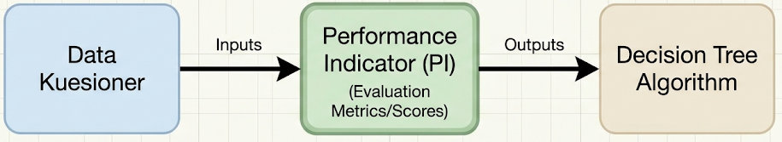
Gambar 2.9 Struktur Performance Indikator
Sumber: Penulis (2026)

Berdasarkan konsep tersebut, PI berfungsi sebagai alat ukur yang menghubungkan antara proses pembelajaran dengan hasil yang dicapai. Dengan adanya PI, institusi pendidikan dapat melakukan evaluasi terhadap efektivitas pembelajaran serta mengidentifikasi area yang perlu ditingkatkan.
Dalam penelitian ini, PI digunakan sebagai dasar dalam menentukan variabel yang diolah dalam sistem. Data yang diperoleh dari kuesioner akan dipetakan ke dalam indikator tertentu sehingga dapat digunakan dalam proses klasifikasi menggunakan algoritma Decision Tree.

- Pengembangan Mahasiswa
Pengembangan mahasiswa merupakan proses peningkatan kualitas individu yang mencakup aspek akademik maupun non-akademik. Tidak hanya berfokus pada pencapaian nilai, pengembangan mahasiswa juga melibatkan aktivitas seperti organisasi, pelatihan, serta pengembangan keterampilan interpersonal yang mendukung kesiapan karier (Hulu & Telaumbanua, 2022).
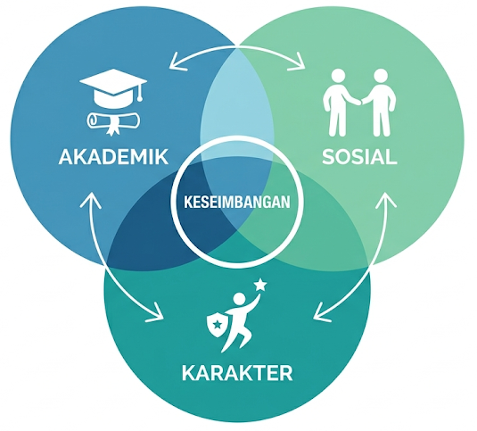
Gambar 2.10 Model Pengembangan Mahasiswa
Sumber: Penulis (2026)

Berdasarkan gambar tersebut, pengembangan mahasiswa terdiri dari beberapa dimensi yang saling berkaitan, yaitu kemampuan akademik, keterampilan sosial, serta pengembangan karakter. Ketiga aspek tersebut harus dikembangkan secara seimbang agar mahasiswa mampu bersaing di dunia kerja.
Dalam penelitian ini, konsep pengembangan mahasiswa menjadi tujuan utama dari sistem yang dibangun. Sistem tidak hanya memberikan rekomendasi akademik, tetapi juga mencakup aktivitas non-akademik yang dapat mendukung perkembangan mahasiswa secara menyeluruh.

- Minat dan Bakat Mahasiswa
Minat dan bakat merupakan faktor internal yang mempengaruhi perilaku dan keputusan individu dalam memilih suatu aktivitas. Minat berkaitan dengan ketertarikan terhadap suatu bidang, sedangkan bakat merupakan kemampuan alami yang dimiliki oleh individu (Setyanto, 2020).

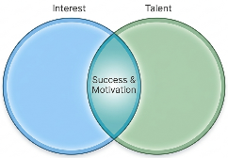
Gambar 2.11 Hubungan Minat dan Bakat
Sumber: Penulis (2026)

Berdasarkan konsep tersebut, minat dan bakat memiliki peran penting dalam menentukan keberhasilan seseorang dalam suatu bidang. Individu yang memiliki minat dan bakat yang selaras cenderung memiliki motivasi yang lebih tinggi serta hasil yang lebih optimal.
Dalam penelitian ini, minat dan bakat digunakan sebagai variabel utama dalam proses klasifikasi mahasiswa. Data ini diperoleh melalui kuesioner dan digunakan untuk menentukan tipe mahasiswa serta rekomendasi pengembangan yang sesuai.

- Gaya Belajar (Learning Style)
Gaya belajar merupakan cara individu dalam menerima, memahami, dan mengolah informasi. Setiap mahasiswa memiliki gaya belajar yang berbeda, sehingga pendekatan pembelajaran yang digunakan perlu disesuaikan dengan karakteristik tersebut (Shoaib et al., 2024).

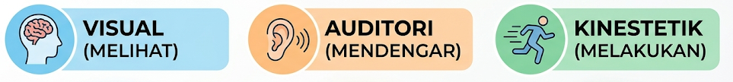
Gambar 2.12 Klasifikasi Gaya Belajar
Sumber: Penulis (2026)

Berdasarkan gambar tersebut, gaya belajar umumnya diklasifikasikan menjadi visual, auditori, dan kinestetik. Perbedaan gaya belajar ini mempengaruhi efektivitas proses pembelajaran serta pemahaman mahasiswa terhadap materi yang diberikan.
Penelitian oleh Shoaib et al. (2024) menunjukkan bahwa penggunaan algoritma Decision Tree mampu mengelompokkan gaya belajar mahasiswa secara efektif dan memberikan rekomendasi strategi pembelajaran yang sesuai.
Dalam penelitian ini, gaya belajar digunakan sebagai salah satu atribut dalam proses klasifikasi mahasiswa. Dengan mempertimbangkan gaya belajar, sistem dapat memberikan rekomendasi yang lebih personal dan sesuai dengan kebutuhan pengguna.

- Kuesioner
Kuesioner merupakan salah satu metode pengumpulan data yang dilakukan dengan cara memberikan serangkaian pertanyaan tertulis kepada responden untuk memperoleh informasi yang dibutuhkan dalam penelitian. Metode ini banyak digunakan dalam penelitian kuantitatif karena mampu mengumpulkan data dalam jumlah besar secara efisien dan terstruktur (Hulu & Telaumbanua, 2022). Kuesioner dapat disusun dalam berbagai bentuk, seperti pertanyaan tertutup maupun terbuka, tergantung pada tujuan penelitian yang ingin dicapai.

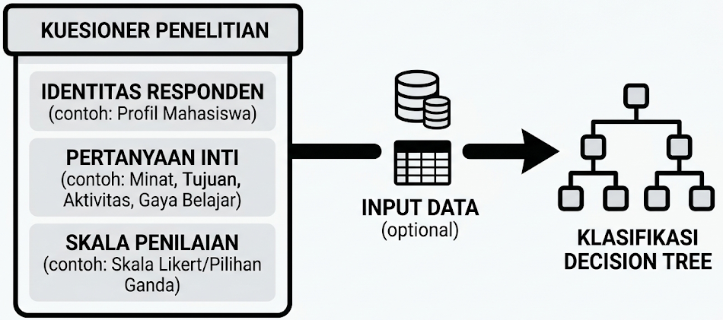
Gambar 2.13 Struktur Kuesioner Penelitian
Sumber: Penulis (2026)

Berdasarkan gambar tersebut, kuesioner umumnya terdiri dari beberapa bagian, yaitu identitas responden, pertanyaan inti, serta skala penilaian yang digunakan untuk mengukur respon. Penyusunan kuesioner harus memperhatikan kejelasan bahasa, relevansi pertanyaan, serta kesesuaian dengan variabel yang diteliti agar data yang diperoleh valid dan dapat diolah dengan baik.
Dalam penelitian ini, kuesioner digunakan sebagai sumber utama data yang mencakup minat, tujuan, aktivitas, dan gaya belajar mahasiswa. Pertanyaan yang disusun mengacu pada konsep capaian pembelajaran dan indikator kinerja dalam kurikulum, sehingga data yang dihasilkan tidak hanya bersifat subjektif, tetapi juga memiliki keterkaitan dengan kebutuhan pengembangan kompetensi mahasiswa. Data dari kuesioner ini kemudian digunakan sebagai input dalam proses klasifikasi menggunakan algoritma Decision Tree.

- Skala Likert
Skala Likert merupakan metode pengukuran yang digunakan untuk mengukur sikap, persepsi, atau pendapat seseorang terhadap suatu pernyataan. Skala ini biasanya terdiri dari beberapa tingkat jawaban, seperti sangat tidak setuju hingga sangat setuju, yang diberikan dalam bentuk nilai numerik sehingga dapat diolah secara kuantitatif (Setyanto, 2020).
Tabel 2.2 Skala Likert
Nilai Persentase | Keterangan
0% - 20% | Tidak Baik
21% - 40% | Kurang Baik
41% - 80% | Cukup
61% - 80% | Baik
81% - 100% | Sangat Baik

Berdasarkan gambar tersebut, setiap pilihan jawaban memiliki bobot nilai tertentu yang mencerminkan tingkat persetujuan responden. Skala Likert memudahkan proses pengolahan data karena hasilnya dapat langsung dikonversi menjadi data numerik yang siap dianalisis.
Dalam penelitian ini, skala Likert digunakan dalam kuesioner untuk mengukur tingkat minat, preferensi gaya belajar, serta kecenderungan aktivitas mahasiswa. Penggunaan skala ini memungkinkan data yang bersifat kualitatif diubah menjadi data kuantitatif, sehingga dapat diproses menggunakan metode klasifikasi dalam machine learning.

- Knowledge Discovery in Database (KDD)
Knowledge Discovery in Database (KDD) merupakan proses sistematis dalam menemukan pengetahuan yang berguna dari kumpulan data yang besar. KDD mencakup beberapa tahapan, yaitu data selection, data cleaning, data transformation, data mining, dan evaluation (Zayed et al., 2022). Proses ini bertujuan untuk mengubah data mentah menjadi informasi yang memiliki nilai guna dalam pengambilan keputusan.

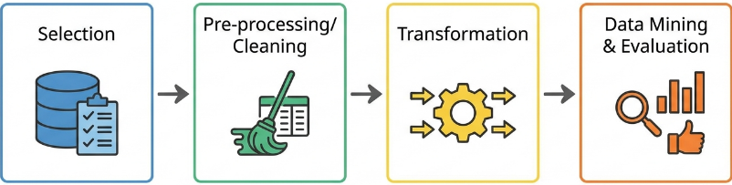
Gambar 2.14 Tahapan KDD
Sumber: Penulis (2026)

Berdasarkan gambar tersebut, proses KDD dimulai dari pemilihan data yang relevan, kemudian dilakukan pembersihan data untuk menghilangkan kesalahan atau data yang tidak valid. Selanjutnya, data ditransformasikan ke dalam format yang sesuai sebelum dilakukan proses data mining menggunakan algoritma tertentu. Tahap terakhir adalah evaluasi untuk memastikan bahwa hasil yang diperoleh memiliki kualitas yang baik.
Dalam penelitian ini, metode KDD digunakan untuk mengolah data kuesioner sebelum diproses menggunakan algoritma Decision Tree. Tahapan data cleaning digunakan untuk memastikan tidak ada data yang kosong atau tidak valid, sedangkan data transformation dilakukan untuk mengubah data hasil skala Likert menjadi format yang sesuai untuk proses klasifikasi. Dengan menggunakan pendekatan KDD, diharapkan model yang dihasilkan memiliki tingkat akurasi yang lebih baik serta mampu memberikan rekomendasi yang lebih tepat.

- Sistem Berbasis Web
Sistem berbasis web merupakan aplikasi yang dijalankan melalui jaringan internet dan dapat diakses menggunakan web browser tanpa memerlukan instalasi khusus pada perangkat pengguna. Sistem ini memanfaatkan arsitektur client-server, di mana pengguna (client) mengirimkan permintaan ke server, kemudian server memproses permintaan tersebut dan mengembalikan hasilnya dalam bentuk tampilan halaman web (Atalla et al., 2023).

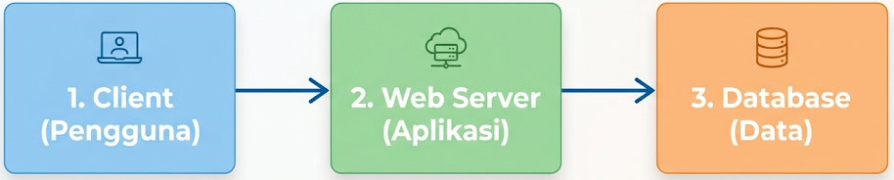
Gambar 2.15 Arsitektur Sistem Berbasis Web
Sumber: Penulis (2026)

Berdasarkan gambar tersebut, sistem berbasis web terdiri dari tiga komponen utama, yaitu client, web server, dan database. Client berfungsi sebagai antarmuka pengguna, web server sebagai pengolah logika aplikasi, dan database sebagai penyimpan data. Ketiga komponen ini bekerja secara terintegrasi untuk menghasilkan sistem yang dapat diakses secara real-time.
Dalam penelitian ini, sistem dikembangkan berbasis web agar dapat diakses dengan mudah oleh mahasiswa tanpa batasan perangkat dan lokasi. Hal ini penting untuk mendukung penggunaan sistem sebagai alat bantu pengambilan keputusan yang fleksibel dan mudah digunakan.

- Bahasa Pemrograman PHP
PHP (Hypertext Preprocessor) merupakan bahasa pemrograman server-side scripting yang digunakan untuk mengembangkan aplikasi web dinamis. PHP mampu berinteraksi dengan database serta memproses data yang dikirimkan oleh pengguna sebelum ditampilkan kembali dalam bentuk halaman web (Christanto & Singgalen, 2023).

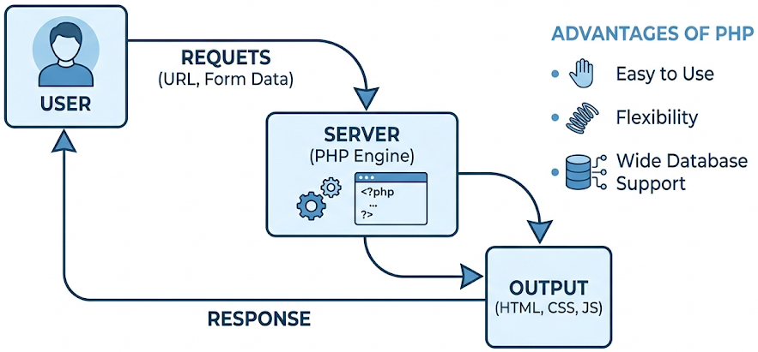
Gambar 2.16 Proses Kerja PHP
Sumber: Penulis (2026)

Berdasarkan gambar tersebut, PHP bekerja dengan cara memproses permintaan dari pengguna di sisi server, kemudian menghasilkan output dalam bentuk HTML yang dikirimkan kembali ke client. Keunggulan PHP terletak pada kemudahan penggunaan, fleksibilitas, serta dukungan yang luas terhadap berbagai sistem basis data.
Dalam penelitian ini, PHP digunakan sebagai bahasa utama dalam pengembangan sistem, khususnya untuk mengelola logika aplikasi, memproses data kuesioner, serta mengimplementasikan algoritma Decision Tree dalam menghasilkan rekomendasi bagi mahasiswa.

- Basis Data (Database / MySQL)
Basis data merupakan kumpulan data yang disimpan secara terstruktur sehingga dapat dikelola dan diakses dengan mudah. MySQL merupakan salah satu sistem manajemen basis data (Database Management System / DBMS) yang banyak digunakan dalam pengembangan aplikasi web karena bersifat open source dan memiliki performa yang baik (Christanto & Singgalen, 2023).

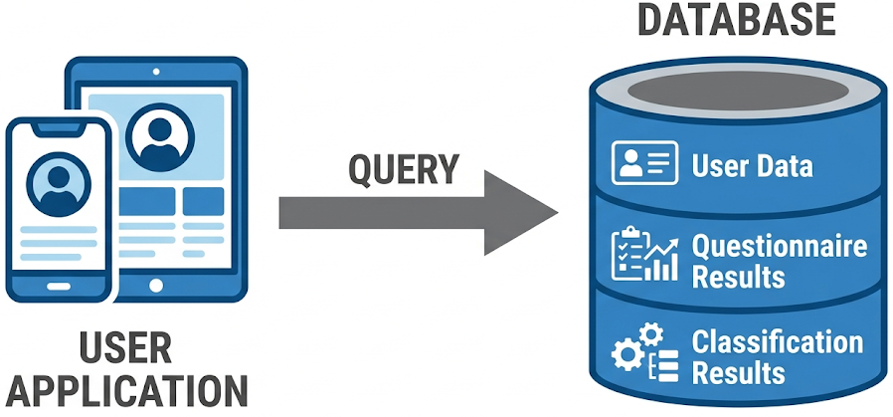
Gambar 2.17 Arsitektur Database
Sumber: Penulis (2026)

Berdasarkan gambar tersebut, database berfungsi sebagai tempat penyimpanan data yang dapat diakses oleh aplikasi melalui query tertentu. Data yang disimpan dapat berupa data pengguna, hasil kuesioner, serta hasil klasifikasi yang dihasilkan oleh sistem.
Dalam penelitian ini, MySQL digunakan untuk menyimpan seluruh data yang berkaitan dengan sistem, termasuk data mahasiswa, data kuesioner, serta hasil rekomendasi. Penggunaan database memungkinkan pengelolaan data yang lebih terstruktur dan efisien.

- Visual Studio Code (VS Code)
Visual Studio Code merupakan code editor yang digunakan untuk menulis dan mengelola kode program. Aplikasi ini memiliki berbagai fitur seperti syntax highlighting, debugging, serta integrasi dengan berbagai extension yang mendukung pengembangan aplikasi web secara efisien.

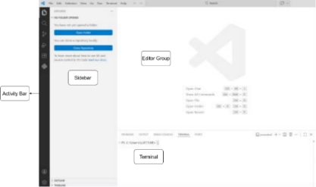
Gambar 2.18 Tampilan Visual Studio Code
Sumber: Penulis (2026)
Visual Studio Code dimanfaatkan untuk menerapkan rancangan sistem ke dalam bahasa pemrograman seperti Python, HTML, CSS, dan JavaScript. Berdasarkan tampilannya, terdapat beberapa bagian utama yang mendukung proses pengodean:
- Activity Bar (Panel Sisi Kiri), berisi ikon akses cepat ke fitur seperti Explorer (manajemen file), Search, Source Control (Git), dan Extensions untuk menambah fitur editor.
- Sidebar/Explorer (Panel Kiri Tengah), menampilkan struktur folder dan daftar file proyek sehingga memudahkan navigasi antar komponen.
- Editor Group (Area Tengah), merupakan area utama untuk menulis dan mengubah kode program. Fitur seperti syntax highlighting dan IntelliSense membantu mengurangi kesalahan penulisan.
- Terminal (Bagian Bawah), terminal terintegrasi yang digunakan untuk menjalankan server Flask, menginstal library melalui pip, serta memantau log saat pengujian.

Dalam penelitian ini, VS Code digunakan sebagai alat utama dalam proses pengembangan sistem, mulai dari penulisan kode PHP, pengelolaan struktur proyek, hingga proses debugging aplikasi.

- Draw.io
Draw.io merupakan aplikasi berbasis web yang digunakan untuk membuat berbagai jenis diagram, termasuk Unified Modeling Language (UML), yang berfungsi untuk memodelkan kebutuhan dan struktur sistem secara visual. Dalam pengembangan sistem informasi, penggunaan diagram sangat penting untuk menggambarkan interaksi antara pengguna (aktor) dengan sistem, serta alur proses yang terjadi di dalamnya. Hal ini didukung oleh penelitian Christanto dan Singgalen (2023) yang menyatakan bahwa pemodelan sistem menggunakan UML membantu dalam memahami kebutuhan sistem sebelum tahap implementasi dilakukan.

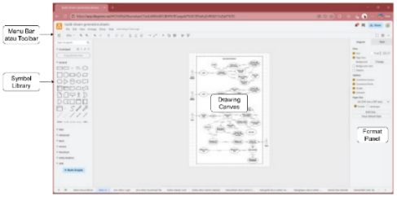
Gambar 2.19 Tampilan Draw.io
Sumber: Penulis (2026)

Aplikasi ini membantu memvisualisasikan kebutuhan sistem dan interaksi antara aktor dengan fitur aplikasi. Beberapa bagian utama pada antarmukanya meliputi:
- Menu Bar & Toolbar (Bagian Atas), berisi menu pengelolaan file dan alat cepat untuk mengatur elemen diagram.
- Symbol Library (Panel Kiri), menyediakan berbagai bentuk standar seperti aktor dan use case dalam kategori UML.
- Drawing Canvas (Area Tengah), area utama untuk menyusun dan menghubungkan elemen diagram.
- Format Panel (Panel Kanan), digunakan untuk mengatur tampilan objek, seperti warna, teks, dan garis.
Dalam konteks penelitian ini, Draw.io digunakan untuk merancang diagram seperti use case diagram, activity diagram, dan sequence diagram yang menggambarkan alur sistem rekomendasi berbasis Decision Tree. Diagram tersebut membantu dalam menjelaskan bagaimana data kuesioner mahasiswa diproses hingga menghasilkan rekomendasi pengembangan. Penggunaan UML ini juga mendukung proses analisis dan perancangan sistem agar lebih terstruktur, sehingga mempermudah implementasi sistem berbasis web sesuai dengan metodologi SDLC Waterfall (Hossain, 2023).

- Figma
Figma merupakan perangkat lunak desain antarmuka berbasis cloud yang digunakan untuk merancang tampilan user interface (UI) dan user experience (UX) sebelum proses implementasi sistem dilakukan. Dalam pengembangan sistem berbasis web, Figma berperan penting dalam memvisualisasikan struktur halaman, elemen interaksi, serta alur penggunaan aplikasi secara menyeluruh. Hal ini sejalan dengan penelitian oleh Christanto dan Singgalen (2023) yang menyatakan bahwa tahap perancangan sistem merupakan bagian penting dalam Software Development Life Cycle (SDLC) untuk memastikan kesesuaian antara kebutuhan pengguna dan implementasi sistem.

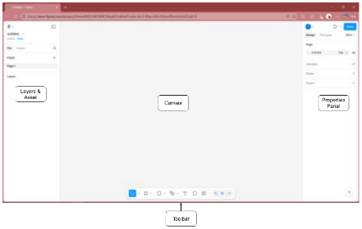
Gambar 2.20 Tampilan Figma
Sumber: Penulis (2026)

Figma membantu memvisualisasikan layout, elemen grafis, dan alur interaksi sebelum tahap pengodean. Beberapa area kerja utama dalam Figma meliputi:
- Toolbar (Bagian Bawah), menyediakan peralatan dasar seperti Move, Region, Shapes, Pen, Text, dan Resources untuk membuat komponen visual.
- Layers & Assets (Panel Kiri), berfungsi untuk mengelola hierarki elemen desain, grup, serta komponen yang digunakan secara berulang dalam proyek.
- Canvas (Area Tengah), area utama untuk menyusun frame dan tampilan aplikasi.
- Properties Panel (Panel Kanan), digunakan untuk mengatur warna, ukuran, serta kebutuhan ekspor aset.

Penggunaan Figma dalam penelitian ini bertujuan untuk merancang tampilan sistem rekomendasi pengembangan mahasiswa secara terstruktur sebelum diimplementasikan ke dalam kode program. Dengan adanya prototipe visual, proses komunikasi antara perancang sistem dan pengguna menjadi lebih efektif, serta meminimalisir kesalahan desain pada tahap implementasi. Hal ini mendukung pendekatan pengembangan sistem yang sistematis sebagaimana dijelaskan dalam penelitian Hossain (2023), di mana perancangan yang matang akan meningkatkan kualitas sistem yang dihasilkan.

- Unified Modeling Language (UML)
Unified Modeling Language (UML) merupakan bahasa pemodelan visual yang digunakan untuk menggambarkan struktur dan perilaku sistem. UML membantu pengembang dalam memahami alur sistem sebelum dilakukan proses implementasi (Hossain, 2023).

- Use Case Diagram
Use Case Diagram digunakan untuk menggambarkan interaksi antara aktor dan sistem berdasarkan fungsi yang tersedia. Diagram ini membantu dalam mengidentifikasi kebutuhan fungsional serta ruang lingkup sistem sebelum tahap implementasi. Penggunaan Use Case Diagram dalam perancangan sistem informasi terbukti mampu memperjelas kebutuhan pengguna dan alur interaksi sistem secara terstruktur (Christanto & Singgalen, 2023).

Tabel 2.3 Use Case Diagram
Sumber: (Christanto & Singgalen, 2023)
No. | Simbol | Nama | Keterangan
1 | 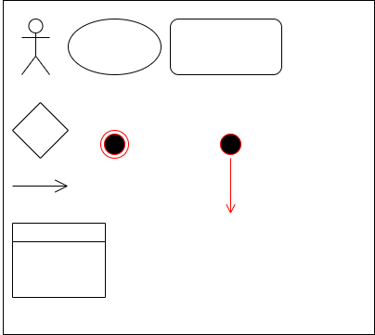 | Aktor | Pihak yang berinteraksi dengan sistem.
2 |  | Use Case | Fitur atau layanan yang disediakan sistem.
3 |  | Association | Penghubung aktor dengan use case.
4 | - - - - - - - > | Generalization | Hubungan turunan antar aktor atau use case.
5 | <<include>> | <<include>> | Bagian wajib dari use case lain.
6 | <<extend>> | <<extend>> | Tambahan opsional pada kondisi tertentu

Tabel di atas menjelaskan simbol utama dalam Use Case Diagram yang digunakan dalam pemodelan sistem berbasis UML untuk mendukung proses perancangan sistem secara terstruktur (Christanto & Singgalen, 2023).

- Activity Diagram
Activity Diagram digunakan untuk menggambarkan alur aktivitas atau proses dalam sistem secara berurutan. Diagram ini menunjukkan langkah-langkah dari awal hingga akhir sehingga membantu memahami logika kerja sistem secara menyeluruh, termasuk interaksi aktor dan kemungkinan percabangan proses. Dalam pengembangan sistem berbasis SDLC, Activity Diagram sering digunakan untuk memodelkan proses bisnis secara visual (Hossain, 2023).

Tabel 2.4 Activity Diagram
Sumber: (Hossain, 2023)
No. | Simbol | Nama | Keterangan
1 |  | Initial Node | Titik awal aktivitas
2 |  | Final Node | Titik akhir aktivitas
3 | 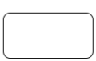 | Action / Activity | Kegiatan atau proses.
4 | 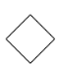 | Decision / Branch | Titik pengambilan keputusan dalam alur.
5 |  | Transition | Panah yang menunjukkan aliran proses antar aktivitas.
6 |  | Swimlane | Memisahkan aktivitas berdasarkan pelaku.

Tabel tersebut menjelaskan simbol utama dalam Activity Diagram yang digunakan untuk memetakan alur proses sistem secara sistematis dan mudah dipahami (Hossain, 2023).

- Class Diagram
Class Diagram menggambarkan struktur statis sistem dalam bentuk kelas, atribut, metode, serta hubungan antar kelas. Diagram ini menjadi dasar dalam perancangan sistem karena merepresentasikan struktur data dan keterkaitannya sebelum tahap implementasi kode program. Penggunaan Class Diagram dalam pengembangan sistem informasi membantu memastikan struktur sistem sesuai dengan kebutuhan fungsional (Christanto & Singgalen, 2023).

Tabel 2.5 Class Diagram
Sumber: (Christanto & Singgalen, 2023)
No. | Simbol | Nama | Keterangan
1 |  | Generalization | Relasi pewarisan antara kelas induk dan turunan.
2 |  | Aggregation / Composition | Hubungan kepemilikan objek antar kelas.
3 |  | Class | Representasi objek yang memuat atribut dan metode.
4 |  | Association | Relasi antar kelas.
5 | < - - - - - - - | Realization | Hubungan implementasi antara kelas dan interface.
6 | - - - - - - - > | Dependency | Ketergantungan sementara antar kelas.
7 | 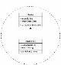 | Collaboration | Kerja sama beberapa kelas dalam satu proses.
8 | ✦ | Interface | Deklarasi operasi yang harus diimplementasikan kelas.

Tabel di atas menjelaskan simbol utama dalam Class Diagram sebagai bagian dari pemodelan sistem berbasis UML (Christanto & Singgalen, 2023).

- Database Design
Database Design merupakan tahap penyusunan struktur basis data untuk mengelola data sistem secara terpadu agar tersimpan secara konsisten dan mudah diakses. Perancangan basis data yang baik sangat penting dalam sistem informasi karena berpengaruh terhadap performa dan integritas data. Dalam pengembangan sistem berbasis web, basis data digunakan untuk menyimpan informasi pengguna, hasil klasifikasi, serta data rekomendasi (Hossain, 2023).

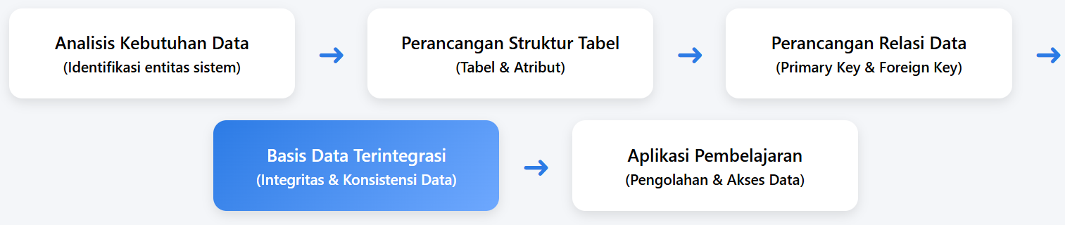
Gambar 2.21 Arsitektur Perancangan Basis Data
Sumber: (Hossain, 2023)

Berdasarkan gambar tersebut, proses dimulai dari analisis kebutuhan data, kemudian dilanjutkan dengan perancangan tabel dan atribut. Selanjutnya ditentukan relasi antar tabel menggunakan Primary Key dan Foreign Key untuk membangun basis data yang terintegrasi. Perancangan ini memastikan bahwa sistem mampu mengelola data secara efektif dan mendukung proses pengambilan keputusan berbasis data (Hossain, 2023).

- Wireframe
Wireframe merupakan rancangan awal yang digunakan untuk menggambarkan struktur antarmuka sebelum dilakukan desain visual secara lengkap. Tahap ini bertujuan untuk menyusun elemen tampilan dan alur navigasi secara sistematis sehingga memudahkan proses pengembangan aplikasi. Penggunaan wireframe dalam pengembangan sistem berbasis web membantu meningkatkan efisiensi dan kejelasan desain (Christanto & Singgalen, 2023).

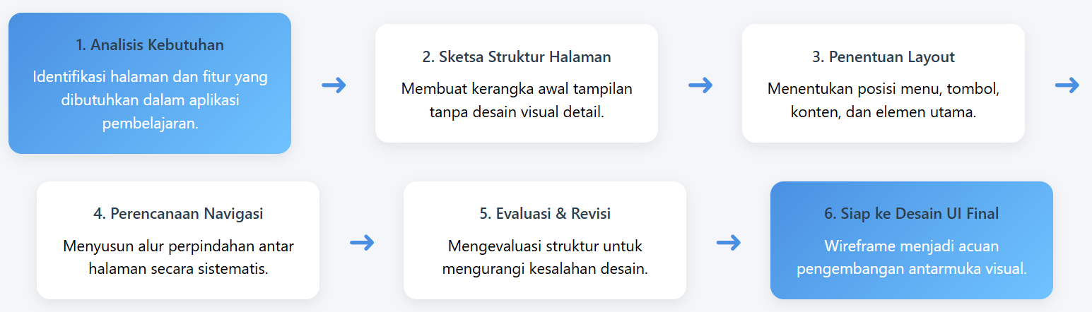
Gambar 2.22 Arsitektur Wireframe
Sumber: (Christanto & Singgalen, 2023)

Berdasarkan gambar tersebut, proses dimulai dari analisis kebutuhan fitur, kemudian dilanjutkan dengan pembuatan sketsa struktur halaman. Selanjutnya ditentukan layout dan navigasi sistem sebelum masuk ke tahap desain antarmuka. Dengan adanya wireframe, pengembangan sistem menjadi lebih terarah dan terstruktur (Christanto & Singgalen, 2023).

- Desain Antarmuka (User Interface (UI))
Desain antarmuka (User Interface / UI) merupakan tampilan visual yang menghubungkan pengguna dengan sistem dan berperan penting dalam menentukan kemudahan penggunaan (usability). Desain antarmuka yang baik harus mampu memberikan pengalaman pengguna yang intuitif, sederhana, dan interaktif. Dalam sistem berbasis web, UI menjadi komponen utama yang menentukan keberhasilan implementasi sistem (Ngozi et al., 2025).

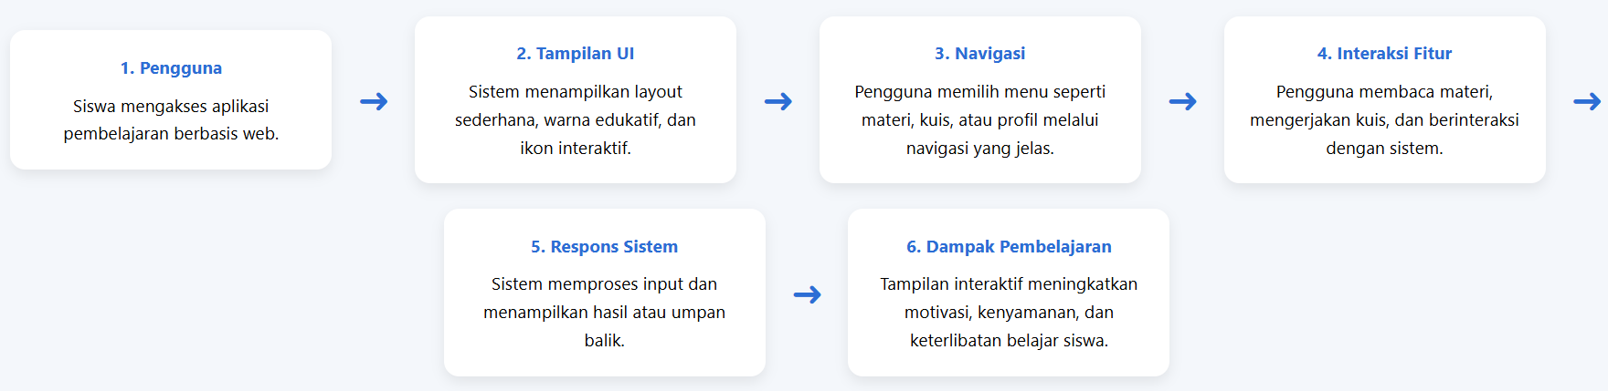
Gambar 2.23 Arsitektur Desain Antarmuka (UI)
Sumber: (Ngozi et al., 2025)

Berdasarkan gambar tersebut, interaksi dimulai saat pengguna mengakses sistem melalui browser, kemudian sistem menampilkan antarmuka dengan navigasi yang jelas. Pengguna dapat melakukan interaksi seperti mengisi kuesioner atau melihat rekomendasi, dan sistem akan memberikan respons secara langsung. Desain UI yang sederhana dan interaktif mampu meningkatkan kenyamanan serta efektivitas penggunaan sistem (Ngozi et al., 2025).

- Software Development Life Cycle (SDLC) – Waterfall
Software Development Life Cycle (SDLC) merupakan proses sistematis yang digunakan dalam pengembangan perangkat lunak untuk memastikan bahwa sistem yang dibangun sesuai dengan kebutuhan pengguna dan memiliki kualitas yang baik. Salah satu model SDLC yang banyak digunakan adalah model waterfall, yaitu model pengembangan yang memiliki tahapan berurutan mulai dari analisis kebutuhan hingga pemeliharaan sistem (Hossain, 2023).

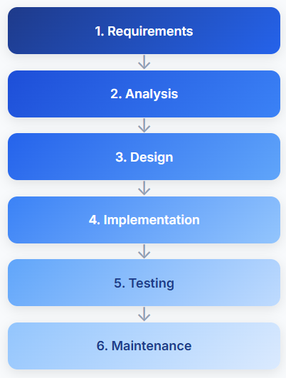
Gambar 2.24 Model Waterfall
Sumber: (Hossain, 2023)
Berdasarkan gambar tersebut, model waterfall terdiri dari beberapa tahapan utama yang dilakukan secara berurutan dan terstruktur. Setiap tahap harus diselesaikan terlebih dahulu sebelum melanjutkan ke tahap berikutnya, sehingga meminimalkan kesalahan dalam proses pengembangan sistem. Tahapan dalam model waterfall dapat dijelaskan sebagai berikut.:

- Analisis Kebutuhan
Proses identifikasi kebutuhan pengguna dan kebutuhan sistem yang dilakukan melalui observasi maupun wawancara. Pada tahap ini, peneliti mengumpulkan informasi terkait kebutuhan sistem rekomendasi pengembangan mahasiswa, termasuk data yang akan digunakan seperti minat, gaya belajar, dan tujuan mahasiswa.
- Perancangan Sistem
Berfokus pada penyusunan desain sistem secara menyeluruh. Proses ini mencakup perancangan alur sistem, struktur database, serta desain antarmuka pengguna (user interface). Perancangan ini bertujuan untuk memberikan gambaran sistem sebelum diimplementasikan ke dalam kode program.
- Implementasi Kode
Proses penerjemahan desain sistem ke dalam bahasa pemrograman. Pada penelitian ini, implementasi dilakukan menggunakan bahasa pemrograman PHP dengan basis data MySQL, sehingga sistem dapat mengolah data kuesioner dan menghasilkan rekomendasi berbasis algoritma Decision Tree.
- Pengujian
Bertujuan untuk memastikan bahwa sistem yang telah dibangun dapat berjalan sesuai dengan kebutuhan pengguna. Pengujian dilakukan terhadap setiap fitur, termasuk proses input data kuesioner, proses klasifikasi menggunakan Decision Tree, serta output rekomendasi yang dihasilkan.
- Penerapan Aplikasi
Proses deployment sistem ke lingkungan pengguna sehingga dapat digunakan secara langsung oleh mahasiswa. Pada tahap ini, sistem yang telah lolos pengujian akan diimplementasikan sebagai aplikasi berbasis web yang dapat diakses melalui browser.
- Pemeliharaan
Proses perbaikan dan pengembangan sistem setelah digunakan. Pemeliharaan dilakukan untuk mengatasi kemungkinan kesalahan (bug), serta menyesuaikan sistem dengan kebutuhan baru yang mungkin muncul di masa mendatang.

Dalam penelitian ini, model waterfall digunakan sebagai metode pengembangan sistem karena memiliki alur yang terstruktur dan sesuai dengan kebutuhan penelitian yang telah didefinisikan sejak awal. Pendekatan ini memudahkan dalam pengelolaan proses pengembangan sistem secara sistematis.
- Black Box Testing
Black Box Testing merupakan metode pengujian perangkat lunak yang berfokus pada fungsi sistem tanpa melihat struktur internal kode program. Pengujian ini dilakukan dengan cara memberikan input tertentu dan kemudian mengamati apakah output yang dihasilkan sesuai dengan yang diharapkan (Christanto & Singgalen, 2023). Metode ini digunakan untuk memastikan bahwa setiap fitur dalam sistem berjalan sesuai dengan kebutuhan yang telah ditentukan.

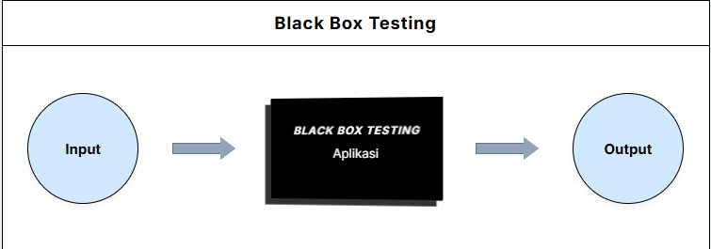
Gambar 2.25 Ilustrasi Black Box Testing
Sumber: Penulis (2026)

Berdasarkan gambar tersebut, pengujian dilakukan dengan menguji setiap fungsi sistem menggunakan berbagai skenario input. Jika output yang dihasilkan sesuai dengan spesifikasi, maka fungsi tersebut dinyatakan berjalan dengan baik. Metode ini tidak memerlukan pengetahuan mengenai logika internal program, sehingga lebih berfokus pada sisi pengguna.
Dalam penelitian ini, Black Box Testing digunakan untuk menguji seluruh fitur sistem, seperti proses pengisian kuesioner, pengolahan data, hingga penampilan hasil rekomendasi. Pengujian ini bertujuan untuk memastikan bahwa sistem dapat berjalan sesuai dengan kebutuhan pengguna secara fungsional.
- User Acceptance Testing (UAT)
User Acceptance Testing (UAT) merupakan tahap pengujian yang dilakukan untuk memastikan bahwa sistem yang dikembangkan telah sesuai dengan kebutuhan dan harapan pengguna akhir. Pengujian ini berfokus pada aspek fungsionalitas dan kenyamanan penggunaan sistem secara langsung oleh pengguna, sehingga dapat diketahui apakah sistem tersebut layak digunakan dalam lingkungan nyata. Dalam konteks sistem bimbingan akademik berbasis digital, pengujian ini menjadi penting untuk memastikan bahwa rekomendasi yang dihasilkan dapat dipahami dan diterima oleh mahasiswa maupun pihak akademik (Christanto & Singgalen, 2023).
Dalam penelitian ini, User Acceptance Testing (UAT) digunakan untuk mengevaluasi tingkat penerimaan pengguna terhadap sistem rekomendasi pengembangan mahasiswa berbasis Decision Tree. Pengujian dilakukan dengan melibatkan mahasiswa sebagai pengguna utama sistem, yang akan mencoba fitur-fitur seperti pengisian kuesioner, proses klasifikasi, serta tampilan hasil rekomendasi. Pendekatan ini sejalan dengan penelitian oleh Anusiuba et al. (2025) yang menekankan pentingnya keterlibatan pengguna dalam sistem academic advising berbasis digital untuk meningkatkan efektivitas penggunaan sistem.
Menurut pendekatan pengujian sistem berbasis pengguna, terdapat beberapa tahapan dalam pelaksanaan User Acceptance Testing, yaitu sebagai berikut:
- Menyusun rencana pengujian yang mencakup tujuan pengujian, skenario penggunaan sistem, serta aspek yang akan dievaluasi, seperti kemudahan penggunaan (usability), kejelasan informasi, dan relevansi rekomendasi yang dihasilkan.
- Pengguna melakukan uji coba sistem secara langsung dengan menjalankan fitur utama, mulai dari proses input data melalui kuesioner hingga melihat hasil rekomendasi yang diberikan oleh sistem.
- Setelah melakukan pengujian, pengguna diminta untuk mengisi kuesioner penilaian yang digunakan untuk mengukur tingkat kepuasan dan penerimaan terhadap sistem.
- Menghitung hasil kuesioner untuk setiap indikator penilaian, kemudian menginterpretasikan hasil tersebut dalam bentuk persentase (%) untuk mengetahui tingkat kelayakan sistem.
Adapun rumus yang digunakan untuk menghitung nilai persentase hasil pengujian adalah sebagai berikut:
$$P=\frac{S}{Skor Ideal}×100\%$$Keterangan:
P = Nilai akhir dalam bentuk persentase
S = Skor yang diperoleh dari hasil kuesioner
Skor Ideal = Skor maksimum yang dapat diperoleh
100% = Konversi ke dalam bentuk persentase

Berdasarkan hasil perhitungan tersebut, tingkat penerimaan pengguna terhadap sistem dapat dikategorikan ke dalam beberapa kriteria, seperti sangat baik, baik, cukup, atau kurang. Interpretasi ini digunakan untuk menilai apakah sistem yang dikembangkan telah memenuhi kebutuhan pengguna secara optimal.
Dalam penelitian ini, indikator penilaian User Acceptance Testing difokuskan pada beberapa aspek utama, yaitu kemudahan penggunaan sistem, kejelasan tampilan antarmuka, keakuratan dan relevansi rekomendasi, serta manfaat sistem dalam membantu mahasiswa menentukan arah pengembangan diri. Hal ini penting karena sistem yang dibangun tidak hanya berfungsi sebagai alat bantu teknis, tetapi juga sebagai media bimbingan akademik berbasis data yang harus dapat dipahami oleh pengguna.
Dengan demikian, User Acceptance Testing dalam penelitian ini berperan sebagai tahap validasi akhir untuk memastikan bahwa sistem rekomendasi berbasis Decision Tree yang dikembangkan tidak hanya berjalan secara teknis, tetapi juga dapat diterima, digunakan, dan memberikan manfaat nyata bagi mahasiswa dalam merancang pengembangan akademik dan non-akademik secara terarah.

- Evaluasi Model Klasifikasi
Evaluasi model klasifikasi merupakan proses untuk mengukur kinerja algoritma dalam menghasilkan prediksi atau klasifikasi yang akurat. Proses ini penting untuk memastikan bahwa model yang digunakan mampu memberikan hasil yang sesuai dengan kondisi sebenarnya (Nurizati et al., 2024).

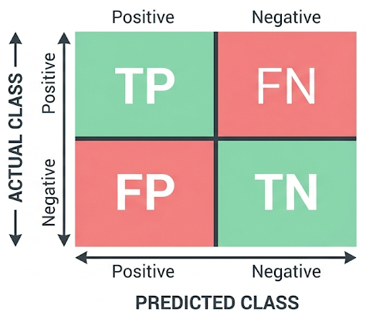
Gambar 2.26 Confusion Matrix
Sumber: Penulis (2026)

Berdasarkan gambar tersebut, salah satu metode evaluasi yang digunakan adalah confusion matrix, yaitu tabel yang digunakan untuk membandingkan hasil prediksi dengan data aktual. Dari matriks ini, dapat dihitung beberapa metrik evaluasi seperti accuracy, precision, recall, dan F1-score.
Selain itu, evaluasi juga dapat dilakukan menggunakan teknik cross validation, yaitu metode pengujian model dengan membagi data menjadi beberapa bagian untuk memastikan bahwa model tidak mengalami overfitting dan mampu bekerja dengan baik pada data baru (Zayed et al., 2022).
Dalam penelitian ini, evaluasi model dilakukan untuk mengukur performa algoritma Decision Tree dalam mengklasifikasikan tipe mahasiswa berdasarkan data kuesioner. Hasil evaluasi ini digunakan untuk memastikan bahwa sistem mampu memberikan rekomendasi yang akurat dan dapat dipercaya oleh pengguna.

BAB III
METODOLOGI PENELITIAN
  - Waktu dan Tempat Penelitian
Penelitian ini dilaksanakan dalam rentang waktu selama enam bulan, yaitu mulai dari bulan Februari 2026 hingga Juli 2026. Rentang waktu tersebut mencakup seluruh tahapan penelitian, mulai dari studi literatur, pengumpulan data, perancangan sistem, implementasi, hingga pengujian dan penyusunan laporan akhir.
Adapun tempat pelaksanaan penelitian dilakukan di lingkungan Universitas Bale Bandung (UNIBBA), yang menjadi objek studi dalam penelitian ini. Selain itu, proses pengembangan sistem dilakukan secara mandiri oleh peneliti dengan memanfaatkan perangkat komputer pribadi dan lingkungan pengembangan berbasis web. Pemilihan lokasi penelitian ini didasarkan pada kebutuhan untuk mengkaji secara langsung permasalahan yang terjadi pada mahasiswa terkait pengambilan keputusan dalam pengembangan akademik dan non-akademik.

  - Alat dan Bahan
Dalam penelitian ini, alat dan bahan yang digunakan terdiri dari perangkat keras (hardware) dan perangkat lunak (software) yang mendukung proses pengembangan sistem serta pengolahan data.
- Perangkat Keras
Perangkat keras yang digunakan merupakan spesifikasi laptop yang digunakan dalam penelitian:
Tabel 3.1 Perangkat Keras
Nama | Spesifikasi
Processor | Intel i5-12450H
RAM | 4 GB
Penyimpanan | 16GB
Sistem Operasi | Windows 10
Spesifikasi tersebut digunakan untuk mendukung proses pengolahan data, pengembangan sistem, serta pengujian aplikasi berbasis web.
- Perangkat Lunak
Perangkat lunak yang digunakan dalam penelitian ini meliputi:
Tabel 3.2 Perangkat Lunak
Nama | Spesifikasi
Code Editor | Visual Studio Code
Local Server | XAMPP
Bahasa Pemrograman | PHP
Database | MySQL
Web Browser | Microsoft Edge

Perangkat lunak tersebut dipilih karena mudah digunakan, bersifat open-source, serta sesuai dengan kebutuhan pengembangan sistem berbasis web.

  - Metode Penelitian
Metode penelitian yang digunakan dalam penelitian ini adalah metode kualitatif dengan pendekatan deskriptif. Metode ini digunakan untuk memahami permasalahan yang terjadi pada mahasiswa dalam menentukan arah pengembangan diri, serta untuk mengidentifikasi kebutuhan sistem yang akan dikembangkan.
Selain itu, penelitian ini juga menggunakan pendekatan rekayasa perangkat lunak (software engineering) dengan model Software Development Life Cycle (SDLC), khususnya model Waterfall. Model ini dipilih karena memiliki tahapan yang terstruktur dan sistematis, sehingga memudahkan dalam proses pengembangan sistem.
Adapun tahapan dalam model Waterfall meliputi:
- Analisis kebutuhan
- Perancangan sistem
- Implementasi
- Pengujian
- Penerapan
- Pemeliharaan
Selain menggunakan SDLC, penelitian ini juga mengadopsi pendekatan data mining melalui proses Knowledge Discovery in Database (KDD) untuk mengolah data yang diperoleh menjadi informasi yang berguna. Proses KDD meliputi tahapan:
- Data selection
- Data cleaning
- Data transformation
- Data mining (menggunakan algoritma Decision Tree)
- Evaluation
Pendekatan ini digunakan untuk memastikan bahwa data kuesioner yang dikumpulkan dapat diolah secara optimal untuk menghasilkan model klasifikasi yang akurat.

  - Metode Pengumpulan Data
Metode pengumpulan data yang digunakan dalam penelitian ini bertujuan untuk memperoleh informasi yang relevan dan akurat sebagai dasar dalam pengembangan sistem. Adapun metode yang digunakan meliputi:
  - Observasi
Observasi dilakukan dengan mengamati secara langsung kondisi dan permasalahan yang dialami mahasiswa dalam menentukan arah pengembangan akademik dan non-akademik. Proses ini dilakukan di lingkungan Universitas Bale Bandung untuk memahami kebutuhan pengguna secara nyata.
  - Wawancara
Wawancara dilakukan dengan mahasiswa dan pihak terkait, seperti dosen pembimbing akademik, untuk mendapatkan informasi yang lebih mendalam mengenai permasalahan yang dihadapi serta kebutuhan sistem yang diharapkan.
  - Kuesioner
Kuesioner digunakan sebagai metode utama dalam pengumpulan data yang akan diolah menggunakan algoritma Decision Tree. Kuesioner ini berisi pertanyaan yang berkaitan dengan:
- Minat mahasiswa
- Gaya belajar
- Tujuan akademik dan karier
- Aktivitas yang diikuti
Jawaban dari kuesioner menggunakan skala Likert, sehingga dapat dikonversi menjadi data numerik yang dapat diolah dalam proses klasifikasi.
  - Studi Pustaka
Studi pustaka dilakukan dengan mengkaji berbagai jurnal, buku, dan penelitian terdahulu yang relevan dengan topik penelitian, khususnya terkait Decision Tree, Decision Support System, dan sistem rekomendasi dalam pendidikan.

  - Metode Perancangan
Metode perancangan dalam penelitian ini dilakukan dengan mengacu pada tahapan dalam model SDLC Waterfall. Perancangan sistem dilakukan secara bertahap untuk menghasilkan sistem yang sesuai dengan kebutuhan pengguna.

  - Analisis Kebutuhan Sistem
Pada tahap ini dilakukan identifikasi kebutuhan sistem berdasarkan hasil observasi, wawancara, dan kuesioner. Kebutuhan sistem meliputi:
- Input data kuesioner mahasiswa
- Proses klasifikasi menggunakan Decision Tree
- Output berupa rekomendasi pengembangan mahasiswa

  - Perancangan Sistem (Design)
Tahap ini meliputi perancangan struktur sistem menggunakan Unified Modeling Language (UML), seperti:
- Use Case Diagram untuk menggambarkan interaksi pengguna dengan sistem
- Activity Diagram untuk menggambarkan alur proses sistem
- Sequence Diagram untuk menggambarkan alur komunikasi antar komponen
Selain itu, dilakukan juga perancangan:
- Antarmuka pengguna (User Interface)
- Struktur basis data (database design)
  - Implementasi Sistem
Pada tahap ini, hasil perancangan sistem diimplementasikan ke dalam bentuk kode program menggunakan bahasa pemrograman PHP dan basis data MySQL. Algoritma Decision Tree diimplementasikan untuk melakukan proses klasifikasi berdasarkan data kuesioner.

  - Pengujian Sistem
Pengujian sistem dilakukan untuk memastikan bahwa sistem berjalan sesuai dengan kebutuhan. Metode pengujian yang digunakan meliputi:
- Black Box Testing untuk menguji fungsionalitas sistem
- User Acceptance Testing (UAT) untuk menguji tingkat penerimaan pengguna

  - Penerapan Sistem
Setelah sistem dinyatakan layak, sistem akan diterapkan dalam lingkungan pengguna untuk digunakan sebagai alat bantu dalam menentukan arah pengembangan mahasiswa.

  - Pemeliharaan Sistem
Tahap terakhir adalah pemeliharaan sistem, yang meliputi perbaikan bug, pembaruan fitur, serta penyesuaian sistem berdasarkan kebutuhan pengguna di masa mendatang.

DAFTAR PUSTAKA
Alsayed, A. O., Rahim, M. S. M., Albidewi, I., Hussain, M., Jabeen, S. H., Alromema, N., Hussain, S., & Jibril, M. L. (2021). Selection of the right undergraduate major by students using supervised learning techniques. Applied Sciences (Switzerland), 11(22). https://doi.org/10.3390/app112210639
Atalla, S., Daradkeh, M., Gawanmeh, A., Khalil, H., Mansoor, W., Miniaoui, S., & Himeur, Y. (2023). An Intelligent Recommendation System for Automating Academic Advising Based on Curriculum Analysis and Performance Modeling. Mathematics, 11(5). https://doi.org/10.3390/math11051098
Christanto, H. J., & Singgalen, Y. A. (2023). Analysis and Design of Student Guidance Information System through Software Development Life Cycle (SDLC) dan Waterfall Model. Journal of Information Systems and Informatics, 5(1), 259–270. https://doi.org/10.51519/journalisi.v5i1.443
Fernández-García, A. J., Rodríguez-Echeverría, R., Preciado, J. C., Conejero Manzano, J. M., & Sánchez-Figueroa, F. (2020). Creating a recommender system to support higher education students in the subject enrollment decision. IEEE Access, 8, 189069–189088. https://doi.org/10.1109/ACCESS.2020.3031572
Haekal, M. (2025). Journal of Artificial Intelligence and Engineering Applications Implementation of Decision Tree Algorithm for Student Interest Analysis Based on Subjects at MTs Aisyiyah Binjai (Vol. 5, Number 1). https://ioinformatic.org/
Hossain, M. I. (2023). Software Development Life Cycle (SDLC) Methodologies for Information Systems Project Management. www.ijfmr.com
Hulu, Y., & Telaumbanua, Y. N. (2022). Analisis Minat Dan Hasil Belajar Siswa Menggunakan Model Pembelajaran Discovery Learning. Educativo: Jurnal Pendidikan, 1(1), 283–290. https://doi.org/10.56248/educativo.v1i1.39
Hussain, W., Fong, M., & Spady, W. G. (2024). Digital Developmental Advising Systems for Engineering Students Based on Accreditation Board of Engineering and Technology Student Outcome Evaluations. Information (Switzerland), 15(9). https://doi.org/10.3390/info15090520
Hussain, W., Spady, W. G., Khan, S. Z., Khawaja, B. A., Naqash, T., & Conner, L. (2021). Impact Evaluations of Engineering Programs Using Abet Student Outcomes. IEEE Access, 9, 46166–46190. https://doi.org/10.1109/ACCESS.2021.3066921
Hussain, W., Spady, W. G., Naqash, M. T., Khan, S. Z., Khawaja, B. A., & Conner, L. (2020). ABET Accreditation during and after COVID19 - Navigating the Digital Age. IEEE Access, 8, 218997–219046. https://doi.org/10.1109/ACCESS.2020.3041736
Ngozi, U. M. R., Overcomer Ifeanyi Alex, A., Francisca, F. N., & Nmesoma, D. N. (2025). Design and Implementation of an Advanced Web-Based Academic Advising System for Optimizing Student Support and Engagement. International Research Journal of Innovations in Engineering and Technology, 09(03), 13–27. https://doi.org/10.47001/irjiet/2025.903003
Nurizati, Z., Hidayat, A., Vernanda, D., & Hendriawan, T. (2024). Analisis Kelayakan Penurunan UKT Pada Mahasiswa dengan Menggunakan Metode Decision Tree. 18(1).
Setyanto, A. (2020). Implementasi Decision Tree Algoritma C4.5 Untuk Memprediksi Kesuksesan Pendidikan Karakter.
Shoaib, L. A., Safii, S. H., Idris, N., Hussin, R., & Sazali, M. A. H. (2024). Utilizing decision tree machine model to map dental students’ preferred learning styles with suitable instructional strategies. BMC Medical Education, 24(1). https://doi.org/10.1186/s12909-023-05022-5
Zayed, Y., Salman, Y., & Hasasneh, A. (2022). A Recommendation System for Selecting the Appropriate Undergraduate Program at Higher Education Institutions Using Graduate Student Data. Applied Sciences (Switzerland), 12(24). https://doi.org/10.3390/app122412525

